3 Tips Memasak dengan Galaxy S25 Series, Cocok buat Lebaran!

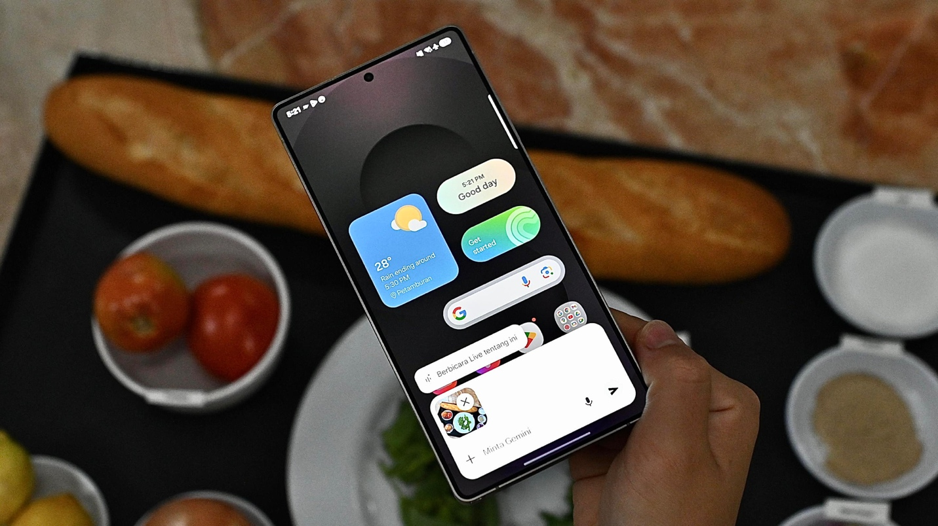
Samsung Galaxy S25 Series siap dukung siapa saja jadi Cooking Master untuk menyiapkan hidangan Lebaran tanpa repot dan membuat momen silaturahmi jadi lebih praktis dan seru.

Jakarta, 24 Maret 2025 - Integrasi mendalam Google Gemini di Galaxy S25 Series menawarkan mobile AI yang lebih mutakhir untuk menjalani keseharian, termasuk saat memasak. Asisten pintar ini siap memudahkan kamu berkreasi menciptakan hidangan lezat dengan bahan baku yang ada di rumah dan menjadikanmu seorang Cooking Master dalam sekejap.

Dengan Galaxy S25 Series, kini mencari inspirasi masakan jadi jauh lebih mudah, termasuk resep makanan dan kue khas Lebaran. Kamu cukup foto bahan baku di dapur atau kulkas dan berikan perintah sederhana melalui suara atau teks. Menariknya lagi, kamu juga bisa mengetahui seberapa banyak porsi yang bisa dibuat berdasarkan bahan-bahan yang dimiliki.

“Galaxy S25 Series telah membawa teknologi AI ke level baru, membuat keseharian pengguna jadi lebih mudah dan praktis baik dari komunikasi, pekerjaan, hingga memenuhi kebutuhan kegiatan layaknya memiliki personal asisten pribadi. Dengan dukungan Google Gemini, Galaxy S25 Series siap jadi solusi buat siapa saja yang sering bingung harus masak apa ketika di rumah. AI membantu mencarikan inspirasi dari bahan yang tersedia, mulai dari hidangan spesial atau saat perlu memasak di waktu yang sedikit. Kecerdasan ini pun benar-benar memudahkan kamu ketika harus menyajikan makanan untuk keluarga dan tamu saat Ramadan dan Lebaran. Dengan Galaxy S25 Series, siapa pun bisa jadi Cooking Master,” ujar Ilham Indrawan, MX Product Marketing Senior Manager Samsung Electronics Indonesia.

Kecanggihan ini pun mencuri perhatian Cheryl Gunawan, Juara MasterChef Indonesia Season 9. Menurutnya, Galaxy AI mampu mempermudah proses memasak sekaligus meningkatkan kreativitas dalam menciptakan berbagai hidangan.

“Sebagai orang yang hobi masak, aku suka banget explore resep baru. Galaxy S25 Series ini ternyata bisa bantu kasih aku inspirasi tanpa perlu repot. Aku cukup pakai kamera untuk foto isi kulkas, lalu AI akan menganalisis bahan yang ada, merekomendasikan resep, kasih panduan proses memasak yang berguna banget buat yang baru belajar masak, bahkan bisa kasih masukan bahan yang bisa ditambahkan dalam resep tersebut,” ujar Cheryl.

Simak tips membuat masakan dengan mudah dengan Galaxy S25 Series ala Cheryl Gunawan berikut ini:

Susun perintah sederhana dan dapatkan inspirasi masakan dengan mudah
Seamless multimodal search di Galaxy S25 Series bisa menemukan banyak inspirasi masakan hanya bermodal foto bahan makanan di dapur. Cukup dengan memberi perintah sederhana seperti “Carikan ide makanan dari bahan baku di foto ini”, pengguna bisa mendapatkan rekomendasi resep praktis.

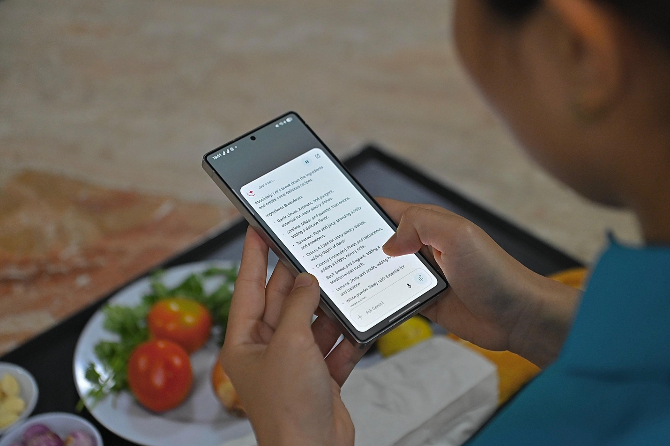
Kamu bisa menggunakan Bahasa sehari-hari untuk seamless multimodal search

Namun, kamu bisa memaksimalkan kecerdasan pencarian resep masakan di Galaxy S25 Series dengan memberi lebih banyak info dan konteks. Salah satu cara yang bisa dilakukan adalah dengan mengambil foto bahan baku dengan lebih jelas. Selain itu, kamu bisa juga dengan melakukan beberapa hal berikut:

- Keluarkan bahan baku dari dalam kulkas dan tata rapi di meja. Jadi, perangkat bisa melacak setiap objek di foto dengan lebih akurat.
- Jika terdapat makanan kemasan, akan lebih baik jika label pada bahan tersebut dan bisa terbaca dengan jelas.
- Saat menyusun perintah, gunakan bahasa yang mudah dimengerti tapi tetap kontekstual, terlebih dalam Bahasa Indonesia. Contohnya, “Carikan kreasi masakan Lebaran untuk 10 orang dengan bahan-bahan ini”.

Cek estimasi gramasi dan porsi dengan Galaxy AI
Selain menampilkan ide masakan, Galaxy S25 Series juga bisa memberi estimasi gramasi dari bahan baku yang ada di foto. Jadi, kita akan tahu perkiraan jumlah porsi masakan yang bisa kita buat. Kemampuan ini pun menjadi fungsi yang paling disukai oleh Cheryl.

“Biasanya, untuk cek gramasi dari bahan-bahan makanan, aku harus menimbang satu per satu. Proses ini tentunya bikin waktu memasak jadi lebih lama. Untungnya, sekarang ada fitur ini di Galaxy S25 Series yang bikin proses memasak jadi lebih efisien. Cukup foto bahan-bahan yang ingin aku gunakan, diskusi dengan AI, dan masakan aku bisa jadi dalam waktu yang lebih singkat,” ujar Cheryl.

Cheryl menambahkan, proses diskusi berjalan sangat lancar karena Gemini mampu memahami konteks dengan akurat, termasuk saat pakai Bahasa Indonesia. “Berkat Gemini di Galaxy S25 Series, rasanya seperti punya sous chef pribadi yang selalu tersedia kapanpun dibutuhkan. Apalagi menjelang hari raya ini, aku bisa coba tanya-tanya ide inspirasi hidangan yang bisa aku bikin buat teman-teman aku. Diskusi pun sangat mengalir karena aku bisa pakai perintah suara, jadi bisa sambil menyiapkan peralatan sembari menunggu rekomendasi yang diberikan,” ucap Cheryl.

Cari inspirasi plating untuk bikin konten food yang memikat
Fitur kamera di Galaxy S25 Series juga bisa dimaksimalkan untuk menyiapkan masakan, salah satunya dalam menambah kecantikan dari plating makanan. Dengan fitur 10-bit HDR yang mampu menghasilkan warna yang lebih vibrant, setiap foto masakan akan tampil semakin menawan. Selain itu, kamu pun bisa menggunakan 50MP Macro Camera untuk mengambil foto makro dan menangkap detail-detail menarik dari masakan kamu.

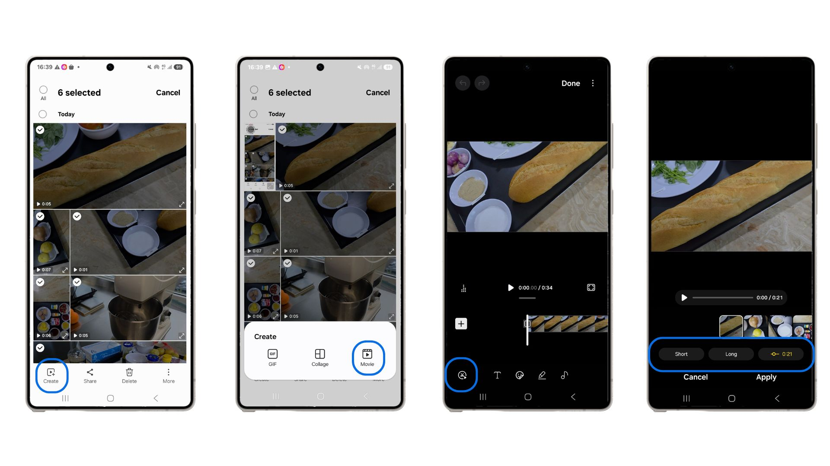Manfaatkan fitur Auto Trim untuk berkreasi di konten masak kamu

Kalau kamu suka bikin konten, kamu juga bisa manfaatin fitur Auto Trim yang sudah built-in di Galaxy S25 Series. Fitur ini dapat memudahkan kamu untuk membuat cut to cut video hanya dengan beberapa klik saja. Berikut caranya:

- Pilih footage yang akan kamu masukan ke dalam video,
- Klik create di bagian pojok kiri bawah,
- Klik movie,
- Klik logo gunting di bagian pojok kiri bawah, tunggu prosesnya,
- Jika sudah, kamu bisa atur durasi video yang kamu inginkan.

“Selain suka masak, belakangan aku juga mulai suka bikin konten. Aku selalu ingin konten makanan yang aku buat terlihat estetis biar makin menggugah selera saat aku upload di medsos. Karenanya, aku juga ajak Gemini untuk diskusi soal ide plating yang cocok dengan masakan yang aku buat. Begitu aku dapet rekomendasi yang oke, aku langsung terapin dan ambil foto yang banyak untuk kemudian aku sortir untuk di-post. Aku juga suka edit pakai filter Warm dari Gallery biar nyambung sama tone warna feeds Instagram aku. Aku puas banget sama Galaxy S25 Series dan fitur AI di dalamnya karena bener-bener mengubah experience memasak,” pungkas Cheryl.

Rasakan Langsung Pengalaman Baru AI untuk Memasak Saat Lebaran dengan Galaxy S25 Series!
Siap untuk eksplorasi kreasi masakan menjelang lebaran dengan Cooking Master? Langsung aja beli Galaxy S25 Ultra, Galaxy S25+, atau Galaxy S25 di toko online favorit dan gerai fisik terdekat!

Dari tanggal 15 Maret hingga 15 April 2025, kamu memiliki kesempatan untuk mendapatkan bonus eksklusif. Bonus ini mencakup cashback trade-in sebesar Rp2.000.000, cashback untuk pembelian perangkat wearable hingga Rp1.500.000, serta cashback dari bank mitra yang bisa mencapai Rp1.500.000. Selama periode promosi ini, Samsung juga memberikan diskon hingga 40% untuk solusi Samsung Care+ yang berlaku selama 2 tahun, sehingga kamu dapat merasa lebih tenang saat menggunakan Galaxy S25 Series pilihan kamu. Beli Galaxy S25 Series sekarang, dan kamu bisa mendapatkan akses gratis ke Google Gemini Advanced selama 6 bulan.

Masih bingung mau model yang mana? Kamu bisa datang ke Samsung Experience Store terdekat untuk melihat langsung masing-masing keunggulan dari Galaxy S25 Ultra, Galaxy S25+, dan Galaxy S25.

Galaxy S25 Ultra tersedia dalam 3 opsi, yaitu 12GB/256GB (Rp22.999.000), 12GB/512GB (Rp24.999.000), dan 12GB/1TB (Rp28.999.000) dengan pilihan warna Titanium Silverblue, Titanium Whitesilver, Titanium Gray, dan Titanium black. Lalu, ada juga opsi warna online exclusive, yaitu Titanium Pinkgold, Titanium Jetblack, dan Titanium Jadegreen.

Galaxy S25+ terdiri dari varian 12GB/256GB (Rp17.999.000) dan 12GB/512GB (Rp19.999.000). Galaxy S25 tersedia dalam pilihan 12GB/256GB (Rp14.999.000) dan 12GB/512GB (Rp16.999.000). Kedua model tersebut mengusung pilihan warna Navy, Icyblue, Mint, dan Silver Shadow. Terdapat juga tiga warna online exclusive, yaitu Blueblack, Coralred, dan Pinkgold.

Untuk informasi lebih lanjut, kunjungi www.samsung.com/id.

-o0o-

Tentang Samsung Electronics Co., Ltd.
Samsung menginspirasi dunia dan membentuk masa depan dengan ide dan teknologi transformatif. Perusahaan ini mendefinisikan ulang dunia TV, smartphone, wearables, tablet, peralatan rumah tangga, sistem jaringan dan memori, sistem LSI, foundry dan solusi LED, serta menghadirkan pengalaman terhubung yang mulus melalui ekosistem SmartThings dan kolaborasi terbuka dengan para mitra. Untuk berita terkini, silakan kunjungi Samsung Newsroom di news.samsung.com.

Untuk keterangan lebih lanjut:
Fia Handayani  Public Relations Manager  Samsung Electronics Indonesia  Email: f.handayani@samsung.com | Maghfira Tabrani  Manager  Carl Byoir  Email: maghfira.tabrani@carlbyoir.com

